CURRCULUM VITAE (CV)
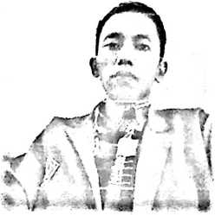
Isma Manun lahir di Gattungan, Keluruhan
Mappa’, Kecamatan Bonggkaradeng, Kabupaten
Tana Toraja, tanggal 08 Agustus 1995. Anak dari
pasangan Daud Mane dengan Elisabet Limbong.
Lahir sebagai anak ke tiga dari Sembilan
bersaudara.
Jengjang Studi yang ditempuh: pada tahun 2004
masuk Pendidikan SD Negeri (SDN) 193 Sandangan di Mappa’ hingga tamat
2010. Pada tahun yang sama melanjutkan studi ke Sekolah Menengah Pertama
(SMP) Negeri 3 Bonggkaradeng dan tamat 2013. Tahun 2013 melanjutkan studi
ke Sekolah Menengah Kejuruan (SMK) dan tamat 2017. Namun Tuhan tetap
membuka jalan hingga penulis diperkenankan lanjut studi ke Perguruan Tinggai di
Institut Agama Kristen Negeri (IAKN) Toraja dan memilih Jurusan Pendidikan
Agama Kristen dengan harapan dapat menjadi seorang guru. Hingga penulis
menyelesaikan studi di Kampus IAKN Toraja pada tahun 2021.

